WERBUNG

Die Werbung hat einen grossen Einfluss auf die Menschen und ihr Konsumverhalten. Personen, die in Werbungen auftreten, sind an typischen Merkmalen zu erkennen und handeln oft nach Stereotypen (typisch männliche bzw. weibliche Verhaltensmuster).
Werbung beeinflusst die Menschen bewusst oder unbewusst. Die Werbung will die Menschen zum Kaufen animieren. Durch emotionale und informierende Werbebotschaften sprechen die Werbenden Bedürfnisse an, die uns zum Kaufen bringen sollen.
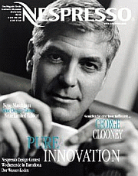
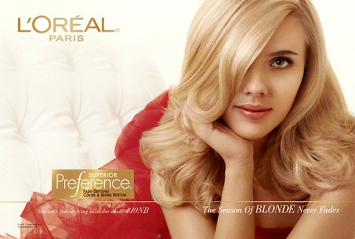
Anschliessend findest du zwei Werbebilder, die typischen Merkmalen zugrunde liegen.
Was kannst du erkennen?

Fragen:
- Für welches Produkt wird geworben?
- Wofür kann man es gebrauchen?
- Kennt man die Werbefigur?
- Was macht diese Werbefigur in dieser Werbung?
- Wie sieht sie aus?
- Wieso wirbt genau diese Person für dieses Produkt?
- Spricht dich diese Werbung an?
- Würdest du dieses Produkt kaufen? Weshalb?

Aufgabe:
Suche nun aus verschiedenen Printmedien (Zeitungen, Illustrierten) Werbebilder und diskutiere in der Gruppe diese Fragen. Vielleicht kommt dir noch selber eine Frage in den Sinn. Notiert eure Erkenntnisse und präsentiert sie der Klasse.

Vgl. Superfrau und Supermann Medienkompass 1 (17)

WERBUNG | Lösung

Superfrau und Supermann Medienkompass 1 (17)
Lösung:
Es gibt individuelle Lösungsansätze. Jedes Kind bringt verschiedene Ansichten mit sich. Interessant wird dann der Austausch in der Klasse.
Zu bemerken sollte schlussendlich sein, dass Werbung gezielt bestimmte Gruppen ansprechen will und sehr manipulativ sein kann. Die Kinder sollen auch lernen, dass nicht alles, was in der Werbung gesagt wird, der Wahrheit entsprechen muss. Die Schülerinnen und Schüler werden somit sensibilisiert, genauer hinzuschauen und Werbung kritischer zu beurteilen.
Zu den Fragen:
- Für welches Produkt wird geworben? /
- Wofür kann man es gebrauchen?
- Kennt man die Werbefigur?
- Was macht diese Werbefigur in dieser Werbung?
- Wie sieht sie aus?
- Wieso wirbt genau diese Person für dieses Produkt?
- Spricht dich diese Werbung an?
- Würdest du dieses Produkt kaufen? Weshalb?

Bild links: Bild rechts:
Links L'Oréal Haarfärbemittel | Rechts für Nespresso
Zum Haare färben | Espresso oder Kaffee machen
Scarlett Johansson | Georg Clooney
Gut aussehen | Kaffee trinken
Weil man sie kennt und viele Mädchen so sein wollen wie sie. | Man kennt ihn und die Frauen lieben ihn.  Er steht für Reife, Stärke, Coolness etc.

Die anderen Fragen sind individuell zu beantworten.

